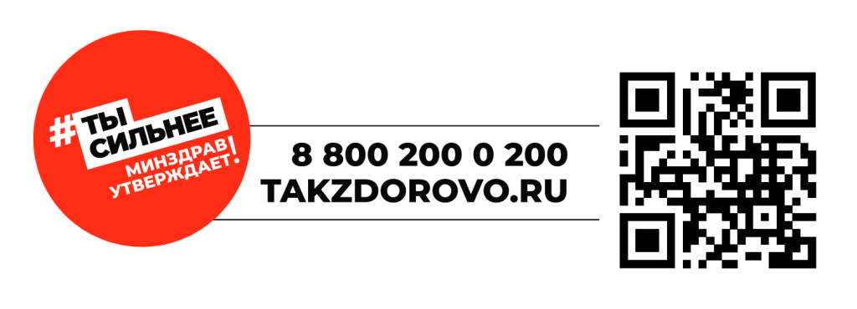
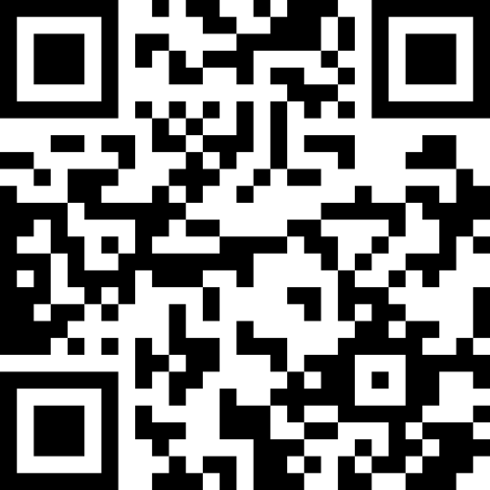

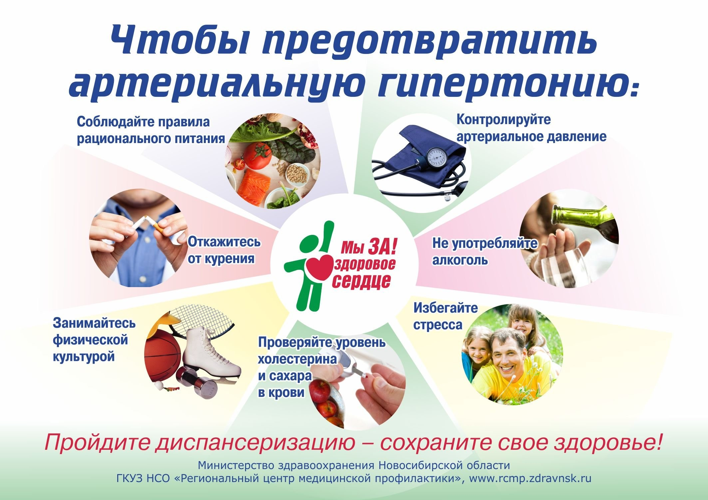
ПРОВЕРЬ
СВОЁ ДАВЛЕНИЕ!
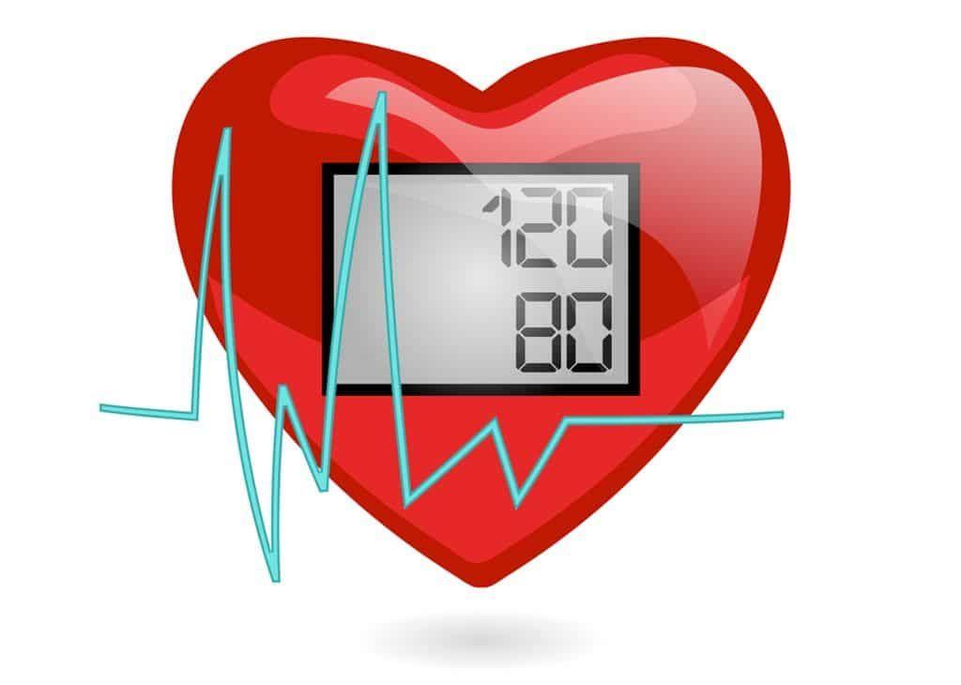

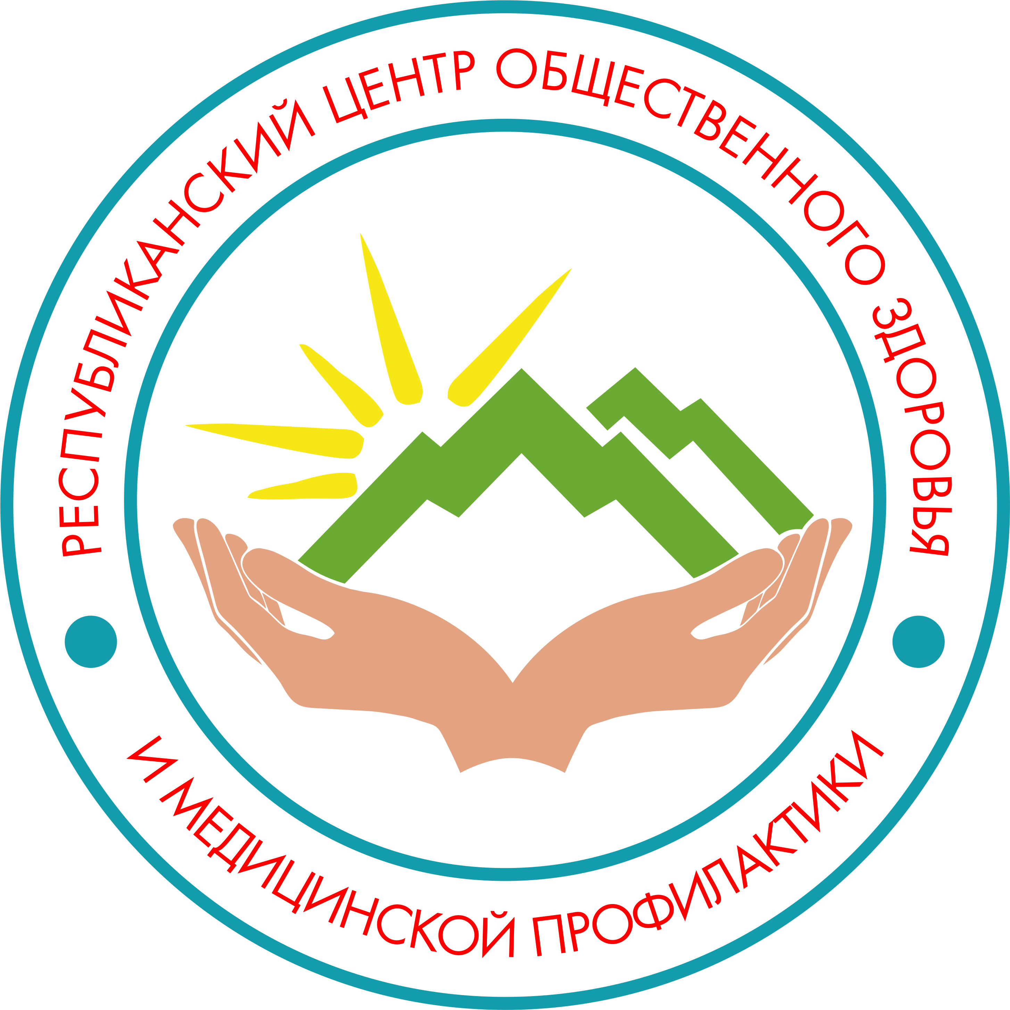
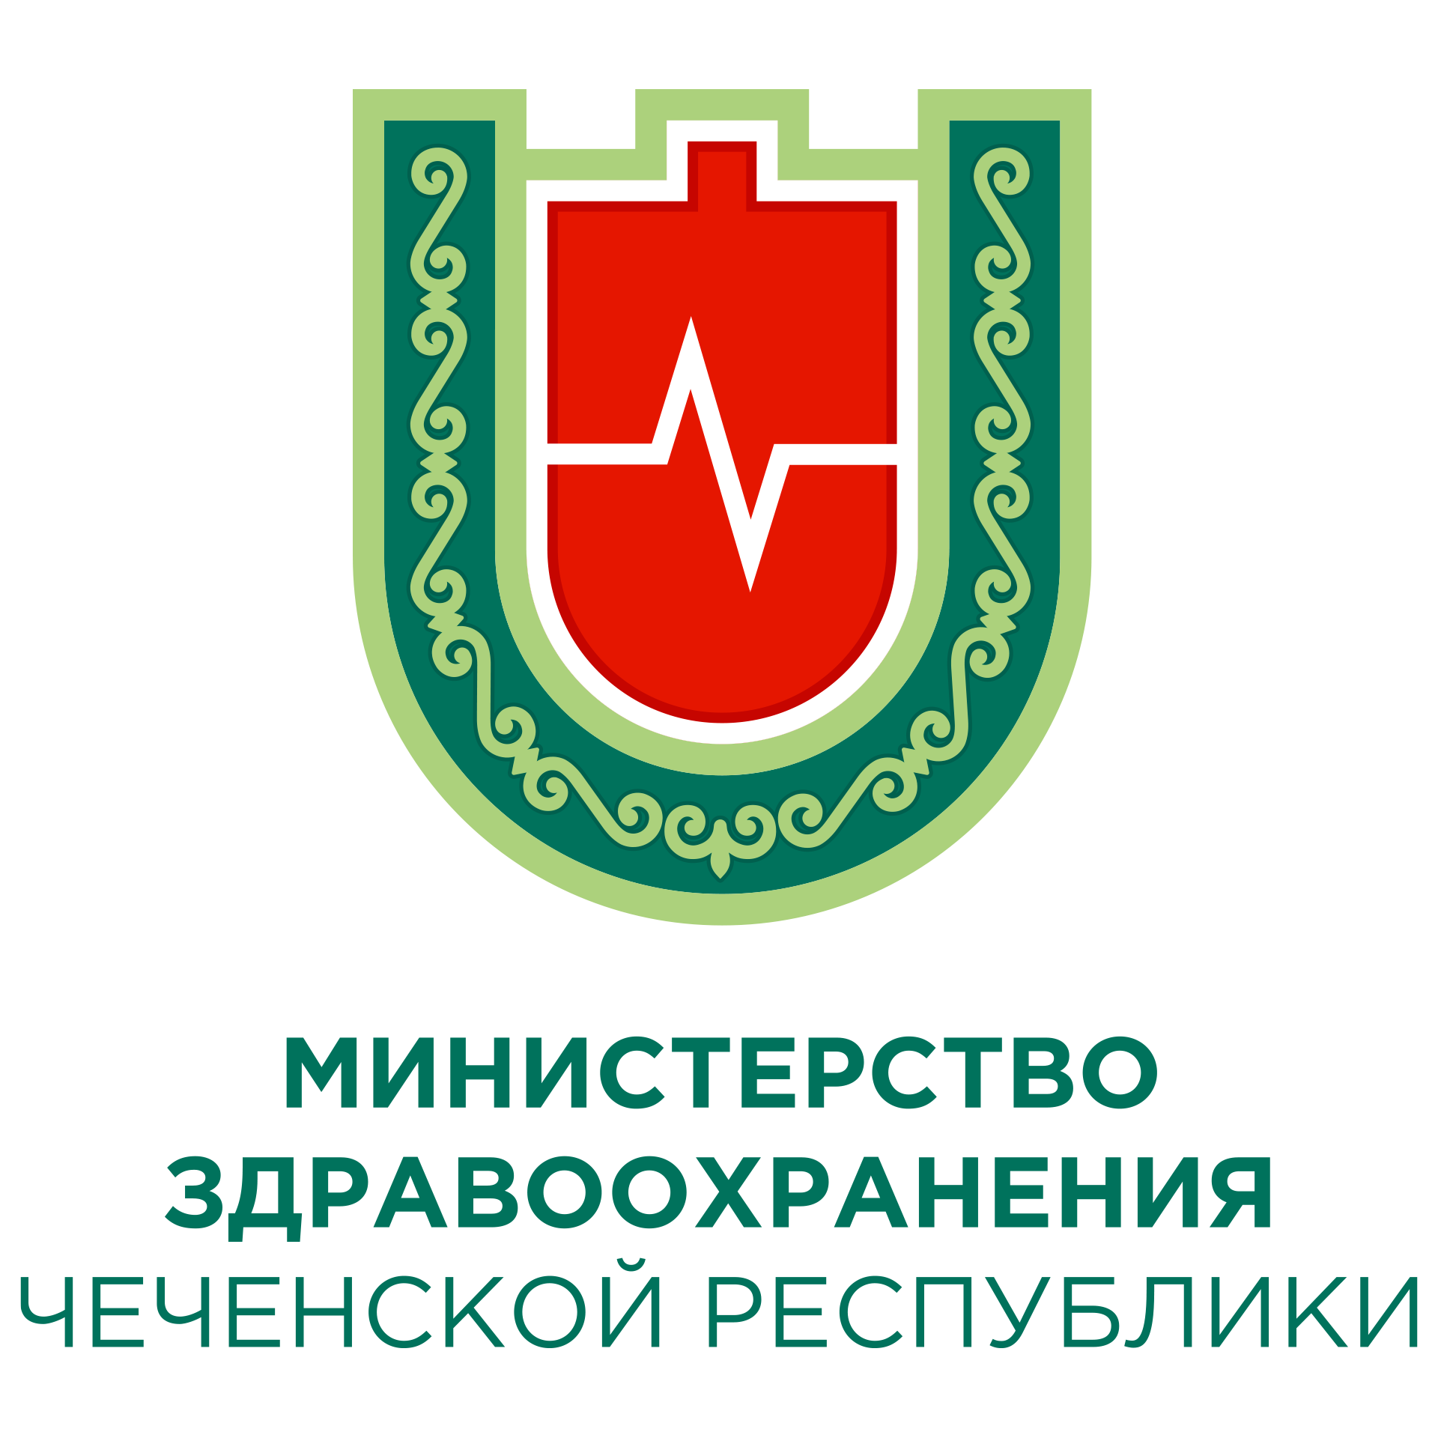

МИНИСТЕРСТВО ЗДРАВООХРАНЕНИЯ ЧЕЧЕНСКОЙ РЕСПУБЛИКИ
РЕСПУБЛИКАНСКИЙ ЦЕНТР ОБЩЕСТВЕННОГО ЗДОРОВЬЯ И МЕДИЦИНСКОЙ ПРОФИЛАКТИКИ

